**DFD Essencial para cada capacidade**

**Capacidade:** Fazer pedido de compra

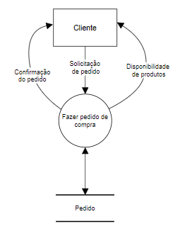

**Capacidade:** Solicitar Orçamento

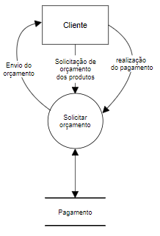

**Capacidade:** Cancelamento de compra

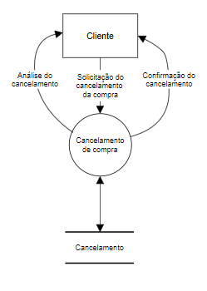

**Capacidade:** Realizar devolução

